**Лабораторна робота № 29**

ДІАГНОСТУВАННЯ СИСТЕМ ЕЛЕКТРОННОГО

КЕРУВАННЯ ВПОРСКУВАННЯМ ПАЛИВА

Мета роботи

Опанувати навичками роботи з комп’ютерною програмою ‘’Мотор-тестер’’. За допомогою даної програми навчитися зчитувати і обробляти дані з електронного блоку керування (ЕБК) автомобіля через адаптер, зберігати, переглядати і роздруковувати отриману інформацію, а також управляти виконавчими механізмами (ВМ) двигуна.

**Устаткування та прилади**

1. Диск інсталяційний програми МОТОР–ТЕСТЕР.
2. Адаптер KR2 з паспортом.
3. Шнур RS232.
4. Шнур ВАЗ.
5. Електронний ключ захисту.
6. Керівництво для користувача.
7. Двигун ВАЗ–21083 із системою впорскування палива.
8. Комп’ютер типу IBM PC.
9. Плакати і схеми.

Загальні відомості

Ця програма використовується для проведення діагностування, технічного обслуговування і ремонту автомобілів на станціях технічного обслуговування та автосервісу. Програма має такі можливості:

* відображати в динаміці всі контрольовані параметри ЕБК, переглядати як у цифровому, так і в графічному вигляді до 7 параметрів одночасно.
* управляти виконавчими механізмами двигуна в процесі відображення необхідних параметрів.
* система запису та перегляду інформації, що поступає, постачена набором візирів. Вона дозволяє визначати значення параметрів у будь-яку мить.
* одержувати відомості відповідно помилок ЕБК, паспортах ЕБК, двигуна, калібрувань, таблиць коефіцієнтів паливоподач.
* проводити випробування для визначення частоти обертання колінвалу, механічних втрат, швидкості прогріву двигуна та інші, залежно від типу ЕБК.
* вести базу даних про клієнтів – власників автомобілів і персональні бази даних для кожного автомобіля згідно проведеного діагностування, зберігати в базі дані графіки параметрів.
* завдяки зручному інтерфейсу легко керувати процесом діагностики автомобіля.

Програма ‘’Мотор-Тестер’’ підтримує діагностику наступних систем:

Для автомобілів сімейства ВАЗ: ‘’ЯНВАРЬ 4’’, ‘’ЯНВАРЬ 5.1’’, ‘’BOSCH М1.5.4’’, ‘’BOSCH М1.5.4N’’, “GM ISFI–2S” розподілене впорскування, “GM EFI–4” центральне впорскування, “BOSCH МР-7.0’’

Для автомобілів сімейства ГАЗ ‘’МИКАС М1.5.4’’ ‘’МИКАС М1.5.4 КЗ’’, ‘’МИКАС 7.1.’’, ‘’АВТРОН М1.5.4’’, ‘’МКД–105’’.

Перелік видів випробувань для різних типів ЕБК наведений у табл.29.1.

*Таблиця 29.1*

#### Перелік випробувань для всіх типів ЕБК

|  |  |  |  |  |  |  |  |  |  |
| --- | --- | --- | --- | --- | --- | --- | --- | --- | --- |
| Тип | Прокручування | Запуск | Тест ЕБК | Розгін | Розгін хх | Мех. Втрати | Прогрів | Скидання  ЕБК | Ініціалізація  ЕБК |
| МКД–105 |  |  |  |  |  |  |  |  |  |
| Автрон М1.5. 4. | • | • | • |  |  |  |  |  |  |
| Микас М1.5. 4. | • | • |  | • | • | • | • |  |  |

*Продовження табл.29.1*

|  |  |  |  |  |  |  |  |  |  |
| --- | --- | --- | --- | --- | --- | --- | --- | --- | --- |
| Микас М1.5. 4.КЗ |  |  |  |  |  |  |  |  |  |
| Микас 7.1 | • | • |  | • | • | • | • |  |  |
| Січень 4 | • | • |  | • | • | • | • |  |  |
| Bosch М1.5. 4. | • | • |  |  |  |  |  | • |  |
| Bosch М1.5. 4.N | • | • |  |  |  |  |  | • |  |
| Bosch MP7.0. |  |  |  |  |  |  |  | • | • |
| GM ISFI–2S | • |  |  |  |  |  |  |  |  |
| GM EFI–4 | • |  |  |  |  |  |  |  |  |
| Январь 5.1. 1. | • | • |  |  |  |  |  | • |  |

**Зміст і порядок виконання роботи**

## Спочатку виконати інсталяцію (установку) програмного забезпечення. Для цього встановити програму ‘’Мотор-Тестер’’ на комп’ютер, відповідно до загальних правил інсталяції програм. Блок-схема інсталяції програми показана на рис.29.1. За замовчуванням, шлях інсталяції: C:\Program files\НПП НТС\MOTOR–TESTER

***Увага.*** Якщо була встановлена попередня версія програми ‘’Мотор-Тестер’’, спочатку необхідно видалити старий драйвер. Під час видалення HARDLOCK програма ‘’Мотор-Тестер’’ не повинна виконуватися! Для спрощення запуску програми можна винести ярлик програми на ‘’Робочий стіл’’.

#### Підключення до автомобіля

Для підключення ПЕОМ до автомобіля (рис.29.2) необхідно наступне:

* взяти адаптер, що поставляється одночасно із програмою, і приєднати відповідне рознімання сполучного кабелю RS 232 (9/9) до вільного послідовного порту комп’ютера (9 виводів), розташованого на задній стінці комп’ютера (якщо вільний послідовний порт має 25 виводів, необхідний перехідник або RS 232 9/25);

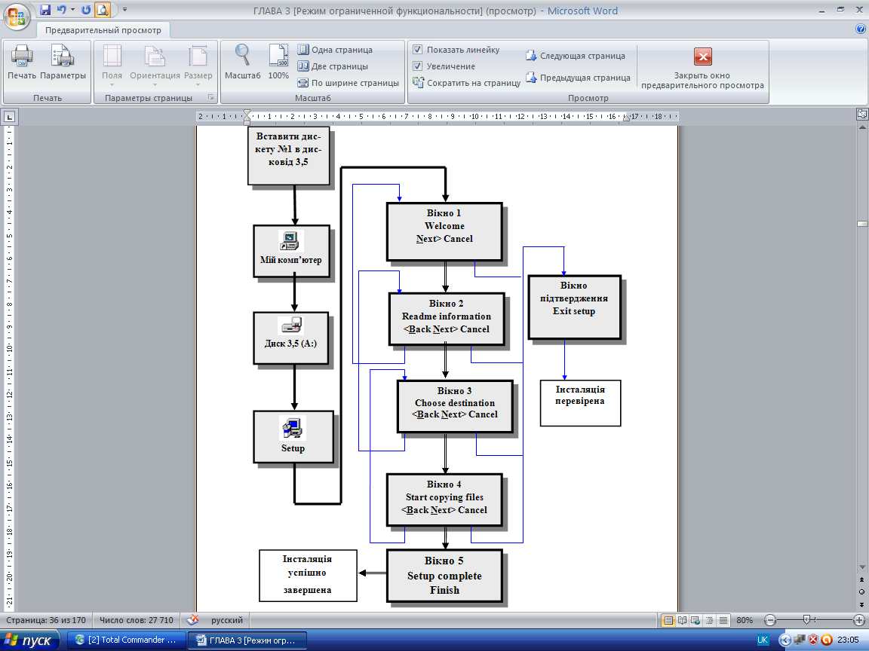

#### Рис.29.1. Блок-схема інсталяції програмного забезпечення

* приєднати кабель RS 232 до відповідного розйому адаптера;
* переконатися, що запалювання на автомобілі ВИМКНЕНЕ;
* приєднати відповідне рознімання діагностичного кабелю (ВАЗ, ГАЗ) до розйомів ЕБК (контакт ‘’М’’ колодки діагностики);
* приєднати діагностичний кабель до відповідного розйому адаптера. (для автомобілів ВАЗ приєднати відповідні контакти до акумулятора).

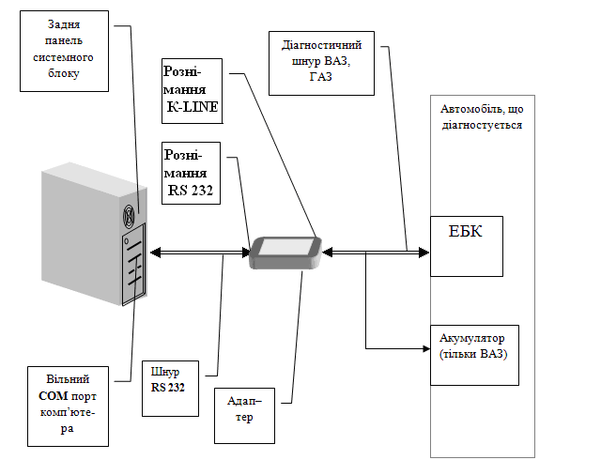

Рис.29.2. Схема підключення сканера до ПЕОМ та до автомобіля

***Примітка.*** При необхідності зчитування даних, накопичених тестером ДСТ–2М, і обробки їх на ПЕОМ передбачена також можливість підключення комп’ютера до тестера ДСТ–2М.

При запуску програми користувачем на екрані з’являється головне меню програми. При першому запуску програми на екрані з’являється вікно, у якому необхідно ввести отриманий при покупці пароль програми (рис.29.3):

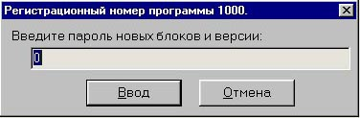

Рис.29.3. Головне меню програми

Натиснути клавішу “Уведення” для запуску програми.

Після запуску програми на екрані з’являється список користувачів (рис.29.4):

* Адм
* Користувач 1
* Користувач 2 ***Примітка.*** Після першого запуску відсутні
* Користувач 3

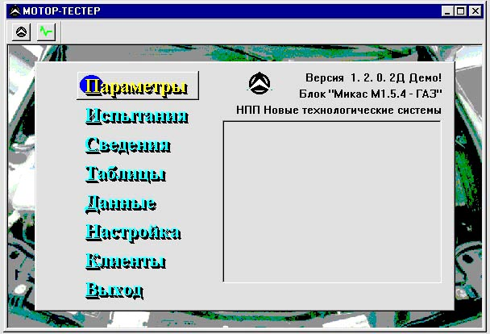

Рис.29.4. Список користувачів

Вибір користувачів здійснюється або щигликом лівої кнопки мишки на елементі списку, або установкою курсору на необхідний пункт меню за допомогою клавіш (), () і натискуванням клавіші «Уведення» (Enter) .

Пункт меню «Параметри» дозволяє переглянути всі параметри, що знімаються із ЕБК, а також здійснити збереження і роздруківку потрібної послідовності даних і управляти ВМ.

Пункт «Випробування» дозволяє проводити тести для визначення частоти обертання колінвалу, механічних втрат, швидкості прогріву двигуна тощо.

У пункті «Відомості» є інформація відносно кодів несправностей (помилок), паспорта ЕБК, паспорта двигуна, паспорта калібрувань, паспорта програми тощо.

У пункті «Помилки» є інформація відносно кодів несправностей. Для блоків керування “Микас” і “Январь 4” цей пункт меню включений у пункт «Відомості».

Пункт «Таблиці»**.** Таблиці коефіцієнтів паливоподач.

Пункт «Дані». Цей пункт дозволяє звернутися до раніше збережених даних у пам’яті тестера ДСТ–2М або в пам’яті комп’ютера.

Пункт «Настроювання». Даний пункт меню дозволяє укладати групи (набори) параметрів для перегляду, обирати тип блоку керування і порт, до якого приєднується адаптер.

Пункт «Клієнти». Цей режим дозволяє накопичувати, зберігати і змінювати різну інформацію про клієнтів і їхні автомобілі.

Пункт «Вихід». Вихід із програми або вимикання комп’ютера.

При виборі пункту головного меню програми у вікні праворуч відображається підменю цього пункту (якщо воно існує).

***Примітка.*** У зв’язку з тим, що останнім часом у комплектацію автомобілів, обладнаних системою керування двигуном проекту 136 з контролером ‘’БОШ’’ виробництва Бош–Саратов, включений роз’йом для підключення імобілізатора (рис.29.5), зв’язок між програмою «Мотор–Тестер» і ЕБК може бути порушеним.



### Рис.29.5. Ескіз колодки підключення імобілізатора з боку

### приєднувальної частини

У випадку відсутності зв’язку необхідно перевірити наявність імобілізатора у системі.

### Якщо імобілізатор відсутній, необхідно перевірити наявність електричного з’єднання між контактами 9–1 і 18 колодки його підключення. Якщо з’єднання відсутнє, треба його забезпечити установкою перемички між згаданими контактами колодки або між підключеними до них проводами.

Керування виконавчими механізмами **(**ВМ) можливо тільки при підключенні ПЕОМ до автомобіля. При підключенні ПЕОМ до тестера ДТС–2М керування ВМ не можливе.

Щоб вибрати виконавчий механізм:

* + клацніть мишею символ ‘’’’ або перейдіть у вікно ‘’Упр’’ клавішею (Tab) і натисніть (↓)**,**
  + оберіть ВМ мишею або клавішами (↑**),(**↓**).**

Керування ВМ можливо двома способами:

1. Включити/виключити – застосовується для ВМ типу бензонасоса, кондиціонера тощо. Керування здійснюється за допомогою двох кнопок: “Вкл.” І “Викл.” Або за допомогою клавіатури клавішею (Enter), на екрані відображається поточний стан ВМ (до початку керування стан ВМ прийняте як невідомий).

2. Зміна чисельної характеристики ВМ – цей спосіб застосовується для керування кутом випередження запалювання й т.п. Зміна чисельної характеристики здійснюється за допомогою мишки переміщенням полозка або клавішами (←),(→).

Пункт «Випробування двигуна» дозволяє проводити тести для визначення частоти обертання колінвалу, механічних втрат, швидкості прогріву двигуна тощо (рис.29.6).

Необхідно обрати пункт підменю та дотримуватися подальших інструкцій.

***Прокручування.*** Прокручування двигуна. Під час цього випробування визначається середня частота обертання колінчатого вала, середня напруга і мінімальна напруга бортової мережі за час прокручування двигуна.

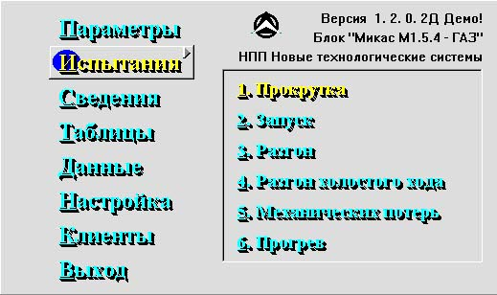

Рис.29.6. Тести визначення параметрів двигуна

***Запуск.*** Під час цього випробування визначається середня частота обертання колінчатого вала, середня напруга і мінімальна напруга бортової мережі за час запуску двигуна.

***Розгін двигуна.*** Визначається час, протягом якого двигун набирає оберти від деякої мінімальної величини до максимальної. Екстремальні величини частоти обертання колінчатого вала задаються користувачем.

***Розгін холостого ходу.*** Визначається час, протягом якого двигун на холостій ході розганяє оберти від деякої мінімальної величини до максимальної під управлінням програми.

***Механічні втрати.*** Визначення механічних втрат. Визначається час, за який двигун скидає оберти з однієї частоти до іншої.

***Швидкість прогріву двигуна****.* Визначається час, протягом якого температура охолоджувальної рідини збільшується від деякої мінімальної величини до максимальної. Екстремальні величини задаються користувачем. Якщо поточна температура охолоджувальної рідини вища мінімальної, заданої користувачем, тест припиняється.

***Тест ЕБК.***Виконується внутрішній тест ЕБК.

***Скидання ЕБК.*** Еквівалентний відключенню та включенню живлення блоку керування.

***Ініціалізація ЕБК.*** Те ж саме що й скидання, але додатково виробляється очищення даних навчання.

Щоб завершити роботу програми (рис.29.7)., оберіть пункт меню «Вихід». У підменю пропонуються такі два способи виходу із програми:

* безпосередній вихід із програми в Windows:
* автоматична підготовка до вимикання комп’ютера.

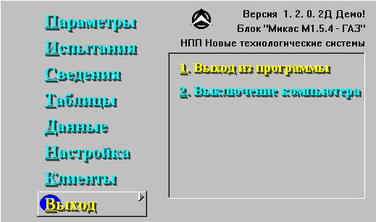

Рис.29.7. Завершення роботи програми

При виборі другого пункту підміню програма закриває всі запущені додатки і налаштовує комп’ютер до вимикання живлення.

Щоб завершити роботу програми слід обрати пункт меню «Вихід».

Завершити роботу програми можна також стандартними засобами Windows.

**Порядок виконання роботи**

Установити програму «Мотор-тестер» на персональний комп’ютер. Зібрати схему комп’ютерного сканера. Підключити комп’ютерний сканер до стендового двигуна або до автомобіля, що діагностується. Встановити зв’язок сканера з ЕБК двигуна. Зафіксувати групу параметрів роботи системи впорскування за вказівкою викладача. Вийти із програми. Скласти звіт про виконану роботу.

**Контрольні запитання**

1. Яке призначення комп’ютерного сканера?
2. Яким є склад комп’ютерного сканера.
3. Якими виконавчими механізмами може керувати сканер?
4. Як виробляється зчитування кодів помилок?
5. Які операції необхідно виконати до запуску двигуна?